**Extensions Qlik Sense**

1. **Quelques bases Qlik Sense**

Qlik Sense est un produit logiciel conçu pour extraire et présenter des données dans une interface à la fois intuitive et simple d'emploi. Son utilisation requiert la création d'un compte Qlik. Pour ce faire, inscrivez-vous sur <https://qlikid.qlik.com/register>.

* 1. **Télécharger Qlik Sense**

Vous pouvez télécharger Qlik Sense Desktop à partir du site www.qlik.com. Si vous avez besoin d'aide concernant l'installation, vous trouverez les instructions afférentes sur le site help.qlik.com.

* 1. **Les notions importantes**

**Le hub :** Le hub désigne l'endroit où se trouvent toutes vos applications.

**Les feuilles :** Les feuilles vous permettent d'explorer, d'analyser et de découvrir les données. C'est également à partir d'une feuille que vous créez, concevez et structurez les visualisations lorsque vous élaborez vos applications. Le mode feuille comporte trois sections : la barre d'outils, l'outil de sélection et la feuille proprement dite.

**Une application :** Une application se compose d'une ou de plusieurs feuilles contenant des visualisations. Les visualisations correspondent à des graphiques, des tables et des représentations similaires de vos données, accompagnés d'autres informations.

**Une visualisation :** Une visualisation se compose d'au moins une mesure ou une dimension. Dans la plupart des cas, une visualisation comporte les deux (dimension et mesure), parfois plusieurs de chaque.

**Les dimensions :** Les dimensions déterminent la manière dont sont groupées les données contenues dans une visualisation.

Les valeurs des dimensions font souvent référence à des notions de temps, à des lieux ou à des catégories.

**Les mesures :** Les mesures sont le résultat d'un calcul quelconque, généralement d'agrégations, comme Sum, Count ou Avg (moyenne).

**Les éléments principaux :** Lorsque vous élaborez et créez des visualisations, vous pouvez enregistrer les ressources à réutiliser dans d'autres visualisations et sur d'autres feuilles. Vous pouvez enregistrer les visualisations, les dimensions et les mesures en tant qu'éléments principaux dans le panneau des ressources. Une fois l'application publiée, ces éléments principaux sont mis à la disposition des autres utilisateurs en tant que visualisations, mesures et dimensions prêtes à l'emploi. Toutes les mises à jour effectuées au niveau de l'élément principal sont répercutées partout où cet élément est utilisé.

* 1. **Démarrer**

**Création d'une nouvelle application**

La première étape de la création d'une application consiste à définir un espace réservé vide à son intention. Pour créer cet espace réservé, vous procédez à partir du hub. Procédez comme suit :

1. Dans le hub, cliquez sur Créer une nouvelle application.

2. Donnez un nom à votre application.

3. Cliquez sur Créer. L'application a été créée.

4. Cliquez sur Ouvrir l'application. L'application s'ouvre en mode Aperçu de l'application. L'étape suivante consiste à charger des données dans la nouvelle application.

**Chargement de données à partir d'un fichier**

Une fois l'application créée, vous devez y charger des données. Vous pouvez importer des données à partir de connexions de données, telles que des bases de données, des fichiers Web, des feuilles de calcul Microsoft Excel ou des fichiers texte délimités.

Procédez comme suit :

1. Dans l'aperçu de l'application, cliquez sur Chargement de données.
2. Cliquez sur l'icône±d'une connexion de données. Les connexions de données s'affichent à droite dans l'éditeur de chargement de données. Vous pouvez uniquement visualiser les connexions de données qui vous sont propres ou pour lesquelles vous disposez de droits d'accès à des fins de lecture ou de mise à jour. Le cas échéant, contactez votre administrateur système Qlik Sense pour obtenir un accès.
3. Sélectionnez le fichier de données ou la base de données à charger. Une fois la source de données sélectionnée, la boîte de dialogue Sélectionner des données depuis s'ouvre.
4. Sélectionnez les tables et les champs à charger.
5. Lorsque vous avez sélectionné tous les champs requis, cliquez sur Charger les données. La boîte de dialogue Sélectionner des données depuis se ferme. Les données sont importées. La boîte de dialogue Progression du chargement de données affiche les résultats de l'opération.
6. Lorsque le chargement de données est terminé, cliquez sur Fermer. À présent que vous avez chargé des données dans l'application, vous pouvez commencer à créer des feuilles et des visualisations dans l'aperçu de l'application. Cliquez sur l'icône”, puis sélectionnez Aperçu de l'application. Pour vérifier que les données sont bien chargées, cliquez sur ” et sélectionnez Modèle de données.

**Affichage des données chargées**

Lorsque vous avez chargé des données dans une application, vous pouvez utiliser le visionneur de modèle de données pour juger de l'organisation et de la structure des données.

Procédez comme suit : Dans l'éditeur de chargement de données, l'aperçu de l'application ou en mode feuille, cliquez sur l'icône Modèle de données. Le visionneur de modèle de données s'ouvre. Il présente une vue d'ensemble de toutes les tables de données et de tous les champs. Si vous remarquez des incohérences ou des problèmes, vous devez les résoudre dans l'éditeur de chargement de données et recharger les données jusqu'à ce que leur organisation et leur structure vous satisfassent.

**Ajout de visualisations**

Après avoir chargé des données dans votre application, vous pouvez commencer à y ajouter des visualisations afin de présenter les données de manière compréhensible pour les utilisateurs.

Les étapes suivantes vous aideront à ajouter deux visualisations différentes : un volet de filtre et un histogramme.

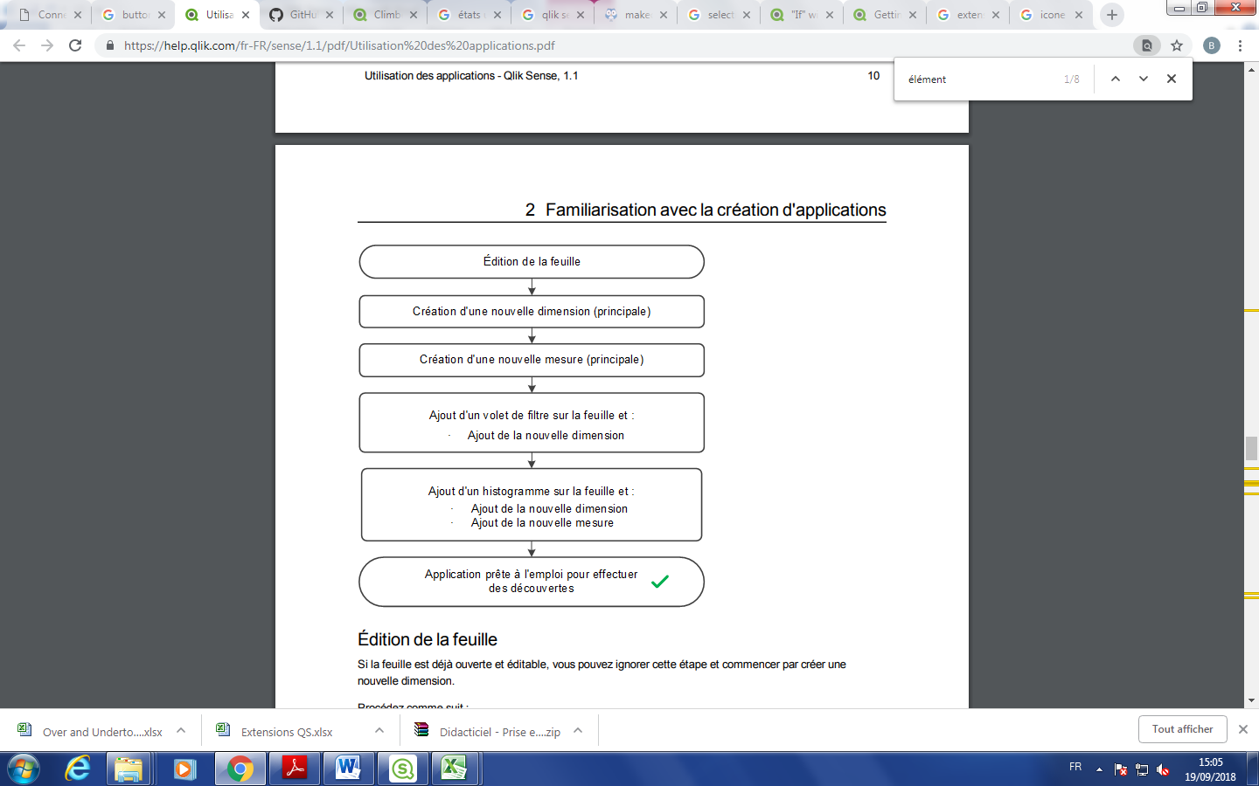

**Édition de la feuille**

Si la feuille est déjà ouverte et éditable, vous pouvez ignorer cette étape et commencer par créer une nouvelle dimension. Procédez comme suit :

1. Dans l'aperçu de l'application, cliquez sur l'icône4pour ouvrir la zone des feuilles.

2. Cliquez sur une feuille pour l'ouvrir.

3. Cliquez sur l'icône @ Éditer de la barre d'outils. Un panneau comprenant des ressources s'ouvre à gauche.

**Création d'une nouvelle dimension (principale)**

Procédez comme suit :

4. Dans le panneau gauche, cliquez sur l'icône-pour ouvrir la section Champs. Vous y trouvez tous les champs des tables que vous avez chargées à partir du fichier Excel.

5. Cliquez sur le champ Date.

6. Dans la fenêtre contextuelle, sélectionnez Ajouter aux éléments princ. et Comme dimension. La boîte de dialogue Créer de nouvelles dimensions s'affiche. Le nom de la dimension est déjà renseigné.

7. Cliquez sur Ajouter une dimension.

8. Cliquez sur Terminer. La nouvelle dimension Date est enregistrée en tant qu'élément principal (é).

**Création d'une nouvelle mesure (principale)**

Procédez comme suit :

9. Dans le panneau gauche, cliquez sur l'icône é pour ouvrir la section Éléments principaux.

10. Cliquez sur Mesures et sur Créer un nouvel élément pour ouvrir la boîte de dialogue Créer une nouvelle mesure. Saisissez une expression pour la mesure à l'aide de l'éditeur d'expression.

11. Cliquez sur 3 dans le champ Expression. La boîte de dialogue Ajouter une expression s'ouvre.

12. Dans la liste Champ, sélectionnez Sales.

13. Dans la liste d'agrégation située sous Sales, sélectionnez Sum.

14. Cliquez sur Insérer. L'expression est insérée dans l'éditeur d'expression.

15. Cliquez sur Appliquer. Vous revenez à la boîte de dialogue de mesure.

16. Saisissez Sales comme nom de la mesure. Cliquez sur Créer. La nouvelle mesure Sales est enregistrée en tant qu'élément principal (é).

**Ajout d'un volet de filtre**

Procédez comme suit :

17. Dans le panneau gauche, cliquez sur5pour ouvrir la section Graphiques.

18. Faites glisser le type de graphique Volet de filtre sur la feuille.

19. Cliquez sur Ajouter une dimension et sélectionnez Date dans la section Dimensions de la liste. Le volet de filtre est terminé ; il affiche toutes les valeurs de la dimension Date.

**Ajout d'un histogramme**

Procédez comme suit :

20. Faites glisser un second type de graphique, Histogramme, sur la feuille.

21. Cliquez sur Ajouter une dimension et sélectionnez Date dans la section Dimensions de la liste.

22. Cliquez sur Ajouter une mesure et sélectionnez Sales dans la section Mesures de la liste. L'histogramme est terminé ; les valeurs des données de la nouvelle dimension et de la nouvelle mesure sont affichées comme axe des abscisses et axe des ordonnées de l'histogramme.

1. **Les extensions**

Une extension Qlik Sense est un composant qui permet d’ajouter à la plateforme Qlik Sense de nouveaux types de visualisations. Ce concept permet de combiner des APIs Qlik Sense avec les capacités illimitées du Web.

Une fois créée, l’extension a le même comportement qu’un composant Qlik Sense natif : on peut ajouter des dimensions, des mesures et préserver le principe d’interactivité de Qlik Sense.

* 1. **Télécharger une extension**

Aller sur le site [Qlik Branch](https://developer.qlik.com/garden) et télécharger le fichier zip de l’extension souhaitée. Extraire ce fichier ZIP dans C:\Users\Documents\Qlik\Sense\Extensions.

L’extension téléchargée apparaîtra dans Objets personnalisés lors de l’édition d’une feuille.

* 1. **Les principales extensions**

Vous trouverez ci-dessous un tableau récapitulant les extensions Qlik Sense les plus utilisées.

|  |  |  |
| --- | --- | --- |
| **Nom de l’extension** | **Utilité** | **Tester l’extension** |
| **Climber Selection Bar** | Barre de sélection horizontale avec des valeurs pré-sélectionnées. Permet d'afficher les champs, les variables et les indicateurs.  Liste des fonctionnalités :  Field - Sélection horizontale standard à partir de n'importe quel champ de l'application. Destiné à être utilisé avec le champ Année / Mois, mais fonctionne avec n'importe quel champ.  Variable - Pour la sélection de variables d'une variable unique ("toujours une sélectionnée"). L'utilisation typique est la sélection de devises.  Flags - Sélection de pays via l’affichage de drapeaux.  Initial selection - Tout champ / variable peut être défini comme sélection initiale à l'aide d'une expression ou d'une liste séparée par des virgules.  Date Range Picker (expérimental) – calendrier déroulant pour la sélection de dates | 1- Télécharger l’extension Climber Selection Bar à partir du lien suivant : [ClimberSelectionBar](https://github.com/ClimberAB/ClimberSelectionBar%20%20)  2- Télécharger le jeu de données [data-big-mac](https://data.world/makeovermonday/2018w31-big-mac-index/workspace/file?filename=Big+Mac+Index.csv)  3- Ouvrez l’application « Selection Bar.qvf » |
| **Simple KPI** | Peut afficher un ou plusieurs KPI en utilisant plusieurs mesures et une dimension. Il prend en charge la conception adaptative, les couleurs CSS conditionnelles, les icônes conditionnelles, l'infographie, le nombre configurable de kpis par ligne, les styles personnalisés (CSS),… |  |
| **Climber Container** | Climber Container permet d’afficher plusieurs tableaux graphiques tels des feuilles dans un classeur.  Il permet de présenter plusieurs visualisations d’un même jeu de données, il n’y as pas de limite au nombre de feuilles. | 1- Télécharger l’extension Climber KPI à partir du lien suivant :[ClimberContainer](https://github.com/ClimberAB/ClimberContainer)  2- Télécharger le jeu de données [2018w24-tourism-density-index](https://data.world/makeovermonday/2018w24-tourism-density-index)  3- Ouvrez l’application « OverandUndertourism» |
| **Climber KPI** | L’extension Climber KPI est entièrement réactive et fonctionne pour toutes les tailles d'écran. Les fonctionnalités incluent des tendances d'arrière-plan, la navigation et l'info-bulle lors du survol pour afficher les valeurs. Les couleurs sont complètement flexibles mais ont des paramètres standards permettant la création rapide et facile de KPI attrayants. | 1- Télécharger l’extension Climber KPI à partir du lien suivant : [ClimberKPI](https://github.com/ClimberAB/ClimberKPI)  2- Télécharger le jeu de données [baseball_salary](https://onedrive.live.com/view.aspx?resid=43EBDBC5D5265516!9920&ithint=file%2cxlsx&app=Excel&authkey=!AOJKqfdid_rXoXw)  3- Ouvrez l’application « Climber KPI.qvf » |
| **Vizlib Table** | Vizlib Table est une extension hautement personnalisable et facile à utiliser sur Qlik Sense. Elle offre des fonctionnalités telles que le défilement horizontal, les étiquettes dynamiques, les mini-graphiques et les graphiques sparkline, le contrôle des polices et des tailles, l'interactivité, les couleurs, etc. | 1- Télécharger l’extension Vizlib à partir du lien suivant : [Vizlib Table](https://www.vizlib.com/table/)  2- Télécharger le jeu de données [data-big-mac](https://data.world/makeovermonday/2018w31-big-mac-index/workspace/file?filename=Big+Mac+Index.csv)  3- Ouvrez l’application « Vizlib Table.qvf » |
| **D3 Liquid Fill Gauge** | L’extension D3 Liquid Fill Gauge permet de créer une jauge circulaire qui représente une valeur en pourcentage, mais d'une manière accrocheuse : le liquide remplit le cercle jusqu'à la valeur appropriée avec une animation de vagues d'eau.  Le visuel est personnalisable : Couleur du texte, taille, affichage% on/off, couleur des vagues, hauteur, paramètres d'animation, couleur et épaisseur du cercle, etc.  **Pb sur les couleurs** | 1- Télécharger l’extension [D3 Liquid Gauge](https://github.com/nicefella/D3LiquidGaugeForQlikSense) |
| **AnyChart** |  |  |
| **BarsPlus** |  |  |
| **Climber Custom Report** |  |  |
| **Field UI** |  |  |
| **QSense Gauge** |  |  |
| **Sheet Navigation** |  |  |
| **Variable** |  |  |
| **xGridRsizer** |  |  |